КИТАЙ · ЧИСЛА И ПРИМЕТЫ

Почему китайцы избегают цифру 4 (и любят 8)
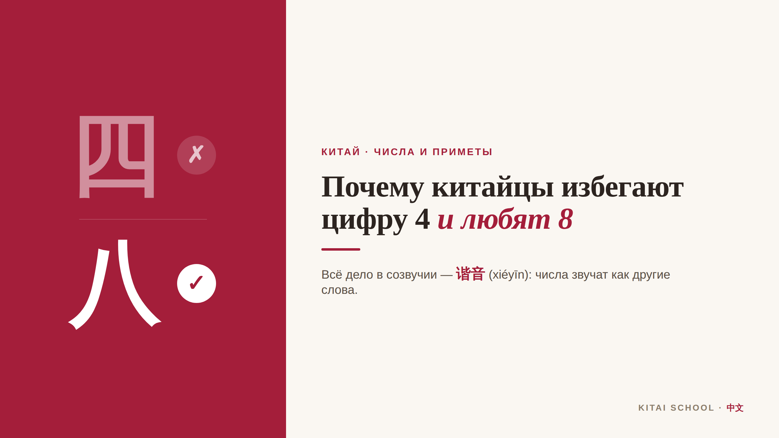
▲ обложка поста
В Китае числа — это не просто цифры. Одни считаются счастливыми, другие — несчастливыми, и на этом строится масса бытовых примет. А секрет весь в созвучии: по-китайски это называется 谐音 (xiéyīn) — когда число звучит почти как другое слово. Расскажу про две самые главные цифры — 4 и 8.

Почему боятся цифру 4
Цифра 4 — это 四 (sì). Беда в том, что звучит она почти так же, как слово 死 (sǐ) — «смерть». Из-за этого созвучия четвёрку в Китае недолюбливают и стараются избегать.
Доходит до того, что во многих домах и отелях просто нет 4-го, 14-го и 24-го этажей — в лифте вы не найдёте эти кнопки. В больницах избегают палату номер 4, а дарить что-то по четыре штуки считается плохой приметой. Похоже на то, как у нас относятся к числу 13, только выражено гораздо сильнее.

Почему любят цифру 8
А вот восьмёрка — полная противоположность. Цифра 8 — это 八 (bā), и звучит она похоже на 发 (fā) из слова 发财 (fācái) — «разбогатеть». Поэтому восьмёрка считается символом удачи и денег.
За номер телефона или машины с восьмёрками китайцы готовы прилично доплачивать, а важные события — свадьбы, открытие бизнеса — стараются назначить на «восьмёрочную» дату. Самый известный пример: Олимпиаду в Пекине открыли 8 августа 2008 года в 8 часов 8 минут вечера. Совпадение? Совсем нет.

И ещё немного счастливых чисел
Раз уж зашла речь, вот ещё две любимые цифры. Шесть — 六 (liù) — созвучна слову «гладко, без препятствий», поэтому её любят пожелать в делах. А девять — 九 (jiǔ) — звучит как 久 (jiǔ) «долго» и символизирует долголетие. Так что 6 и 9 тоже в почёте.
Что со всем этим делать вам? Если окажетесь в Китае, не удивляйтесь пропущенным этажам в лифте — теперь вы знаете причину. А ещё небольшой лайфхак: сумма или подарок «с восьмёркой» будут восприняты как приятный знак внимания. И, по-моему, это чудесный пример того, как само звучание слов формирует целую культуру — и почему в китайском так важно вслушиваться.
А какие приметы про числа знаете вы? Расскажите в комментариях!
АВТОР
Юлия Горяина
Китаист и лингвокоуч, докторант Шаньдунского университета (山大), преподаватель МГУ ВШБ. Более 20 лет практики; объездила почти весь Китай.
Хэштеги: #китай #китайскийязык #числа #приметы #культуракитая #фэншуй

